
september 2007

Rid med på den grønne bølge !

Forbrugerne tænker grønt
Kunderne fokuserer på omverdenen
Politikerne taler om klimaforandringer
Erhvervslivet opstiller energirigtige og grønne mål

Vær med til at give dine kunder en grøn profil !

Frøposer til et hvert formål, med eget tryk (fra 500 stk.)




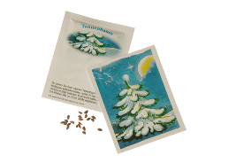



Lidt julehygge i den kolde årstid

Gløggposer med gløggmix individuel trykt.

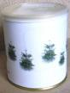
Juletræ på dåse (fra 500 stk.)

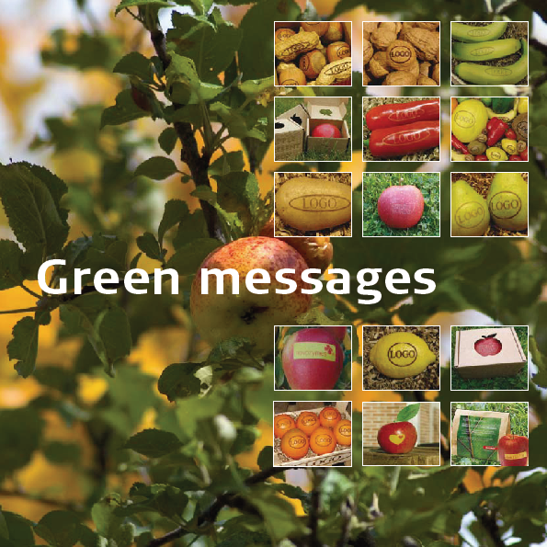

Vedlagt vor nye katalog med inspiration
til naturlig reklame.

Vi er ordreproducerende og kan derfor
tilbyde en løsning der passer til kunden,
produktet eller temaet.

Spørg os til råds.

Vi har mange års erfaring i grøn reklame

.


scandinavia e-mail: info@promoseeds.dk www.promosseds.dk - www.promoseeds.se - www.promoseeds.fi
Telf.: +45 36 72 37 47 - +46 (08)-708 00 80 - + 35 (09)-6842 5770

